Projeto Integrador Desenvolvedor Mobile – App Finansim
Márcio Teodoro

Objetivo da aplicação
Facilitar o controle de gastos e resultados de uma empresa, que irá cadastrar seus setores, registrar seus números e ver relatórios sobre o estado financeiro atual da empresa.

Título
Assistente de Finanças Simples

Descrição
Melhore a administração financeira da sua empresa com a Finansim, que te trará relatórios de resultados e investimentos internos de todos os meses do ano, para lhe auxiliar com um panorama geral da tesouraria da sua empresa.

Ícone


Requisitos Funcionais Planejados
- Permitir o cadastro e a remoção de setores da empresa através de uma lista preexistente.
- Permitir o cadastro, edição e remoção de dados do setor predefinidos, como número de vendas, colaboradores etc.
- Exibir relatórios, no formato de listas, dos dados dos setores, com os valores divididos por mês, e com as contagens finais também sendo exibidas.
- Divisão dos relatórios em três categorias principais, cada uma em sua tela: Vendas, Compras e Pagamentos.

Requisitos Funcionais Implementados
Será editado conforme a implementação

Público Alvo
Empresas de pequeno e médio porte, que não necessitem de relatórios e dados complexos, com o aplicativo sendo uma boa opção para “startups”.

Precificação e Monetização
O aplicativo será completamente gratuito e sem anúncios no seu primeiro ano e após conseguir uma base de usuários, oferecerá uma assinatura mensal que dará acesso a mais recursos.

Requisitos de Usuários Planejados
- As empresas que desejam utilizar o aplicativo terão que realizar um cadastro no banco de dados do app, através de uma tela especifica para isso, para então ter acesso as funcionalidades do app.
- As empresas precisarão adicionar manualmente seus setores e os dados monetários de cada mês para exibição nos relatórios, através de uma tela especifica para isso.
- Para editar os dados monetários de qualquer uma das categorias, terá que ser feita a autenticação através da senha cadastrada.

Requisitos de Usuário Implementados
Será editado conforme a implementação

Estrutura de pastas
- Será editado conforme o desenvolvimento

Descrição de cada arquivo
- Documentação.odt (esse arquivo): Documentação em formato OpenOffice com imagens.
- Documentação.txt: Documentação no formato txt.
- requirements.txt: Arquivo que contém as bibliotecas, ferramentas e dependências utilizadas na aplicação.
- Será editado conforme o desenvolvimento

Ambiente de Desenvolvimento
Esse é um aplicativo Expo, que é um aplicativo React Native que usa as ferramentas do Expo.
A linguagem principal usada é Javascript, utilizando os componentes do React Native com marcação JSX.
Banco de dados e autenticação são feitos por integração com o Firebase.
Para criação e hospedagem das builds de desenvolvimento e produção é utilizado o Expo Application Services (EAS).
Os testes do app são feitos em um Samsung Galaxy A55 e no emulador de dispositivo do Android Studio, utilizando uma build de desenvolvimento compilada pelo EAS.

Ferramentas Usadas e Dependências
Consulte o arquivo “requirements.txt” na pasta raiz desse repositório.

Padrão de Cores
Cor de destaque: rgb(254, 152, 1)
Segunda cor de destaque: rgb(105, 124, 55)
Cor de fundo principal: rgb(244, 238, 199)
Cor de fundo secundária: rgb(204, 218, 70)
Cores dos textos principais: rgb(255, 255, 255) e rgb(0, 0, 0)
Cor de textos secundários: rgb(117, 117, 117)
Cor de textos terceários: rgb(133, 133, 133)

Protótipo no Figma
Esse protótipo contem cinco telas que guiam como as telas do projeto final devem ser.
A estrutura de algumas telas seguirá a de outras, como a de cadastro e entrada, as telas dos relatórios e as telas de adição e edição dos registros adicionados.

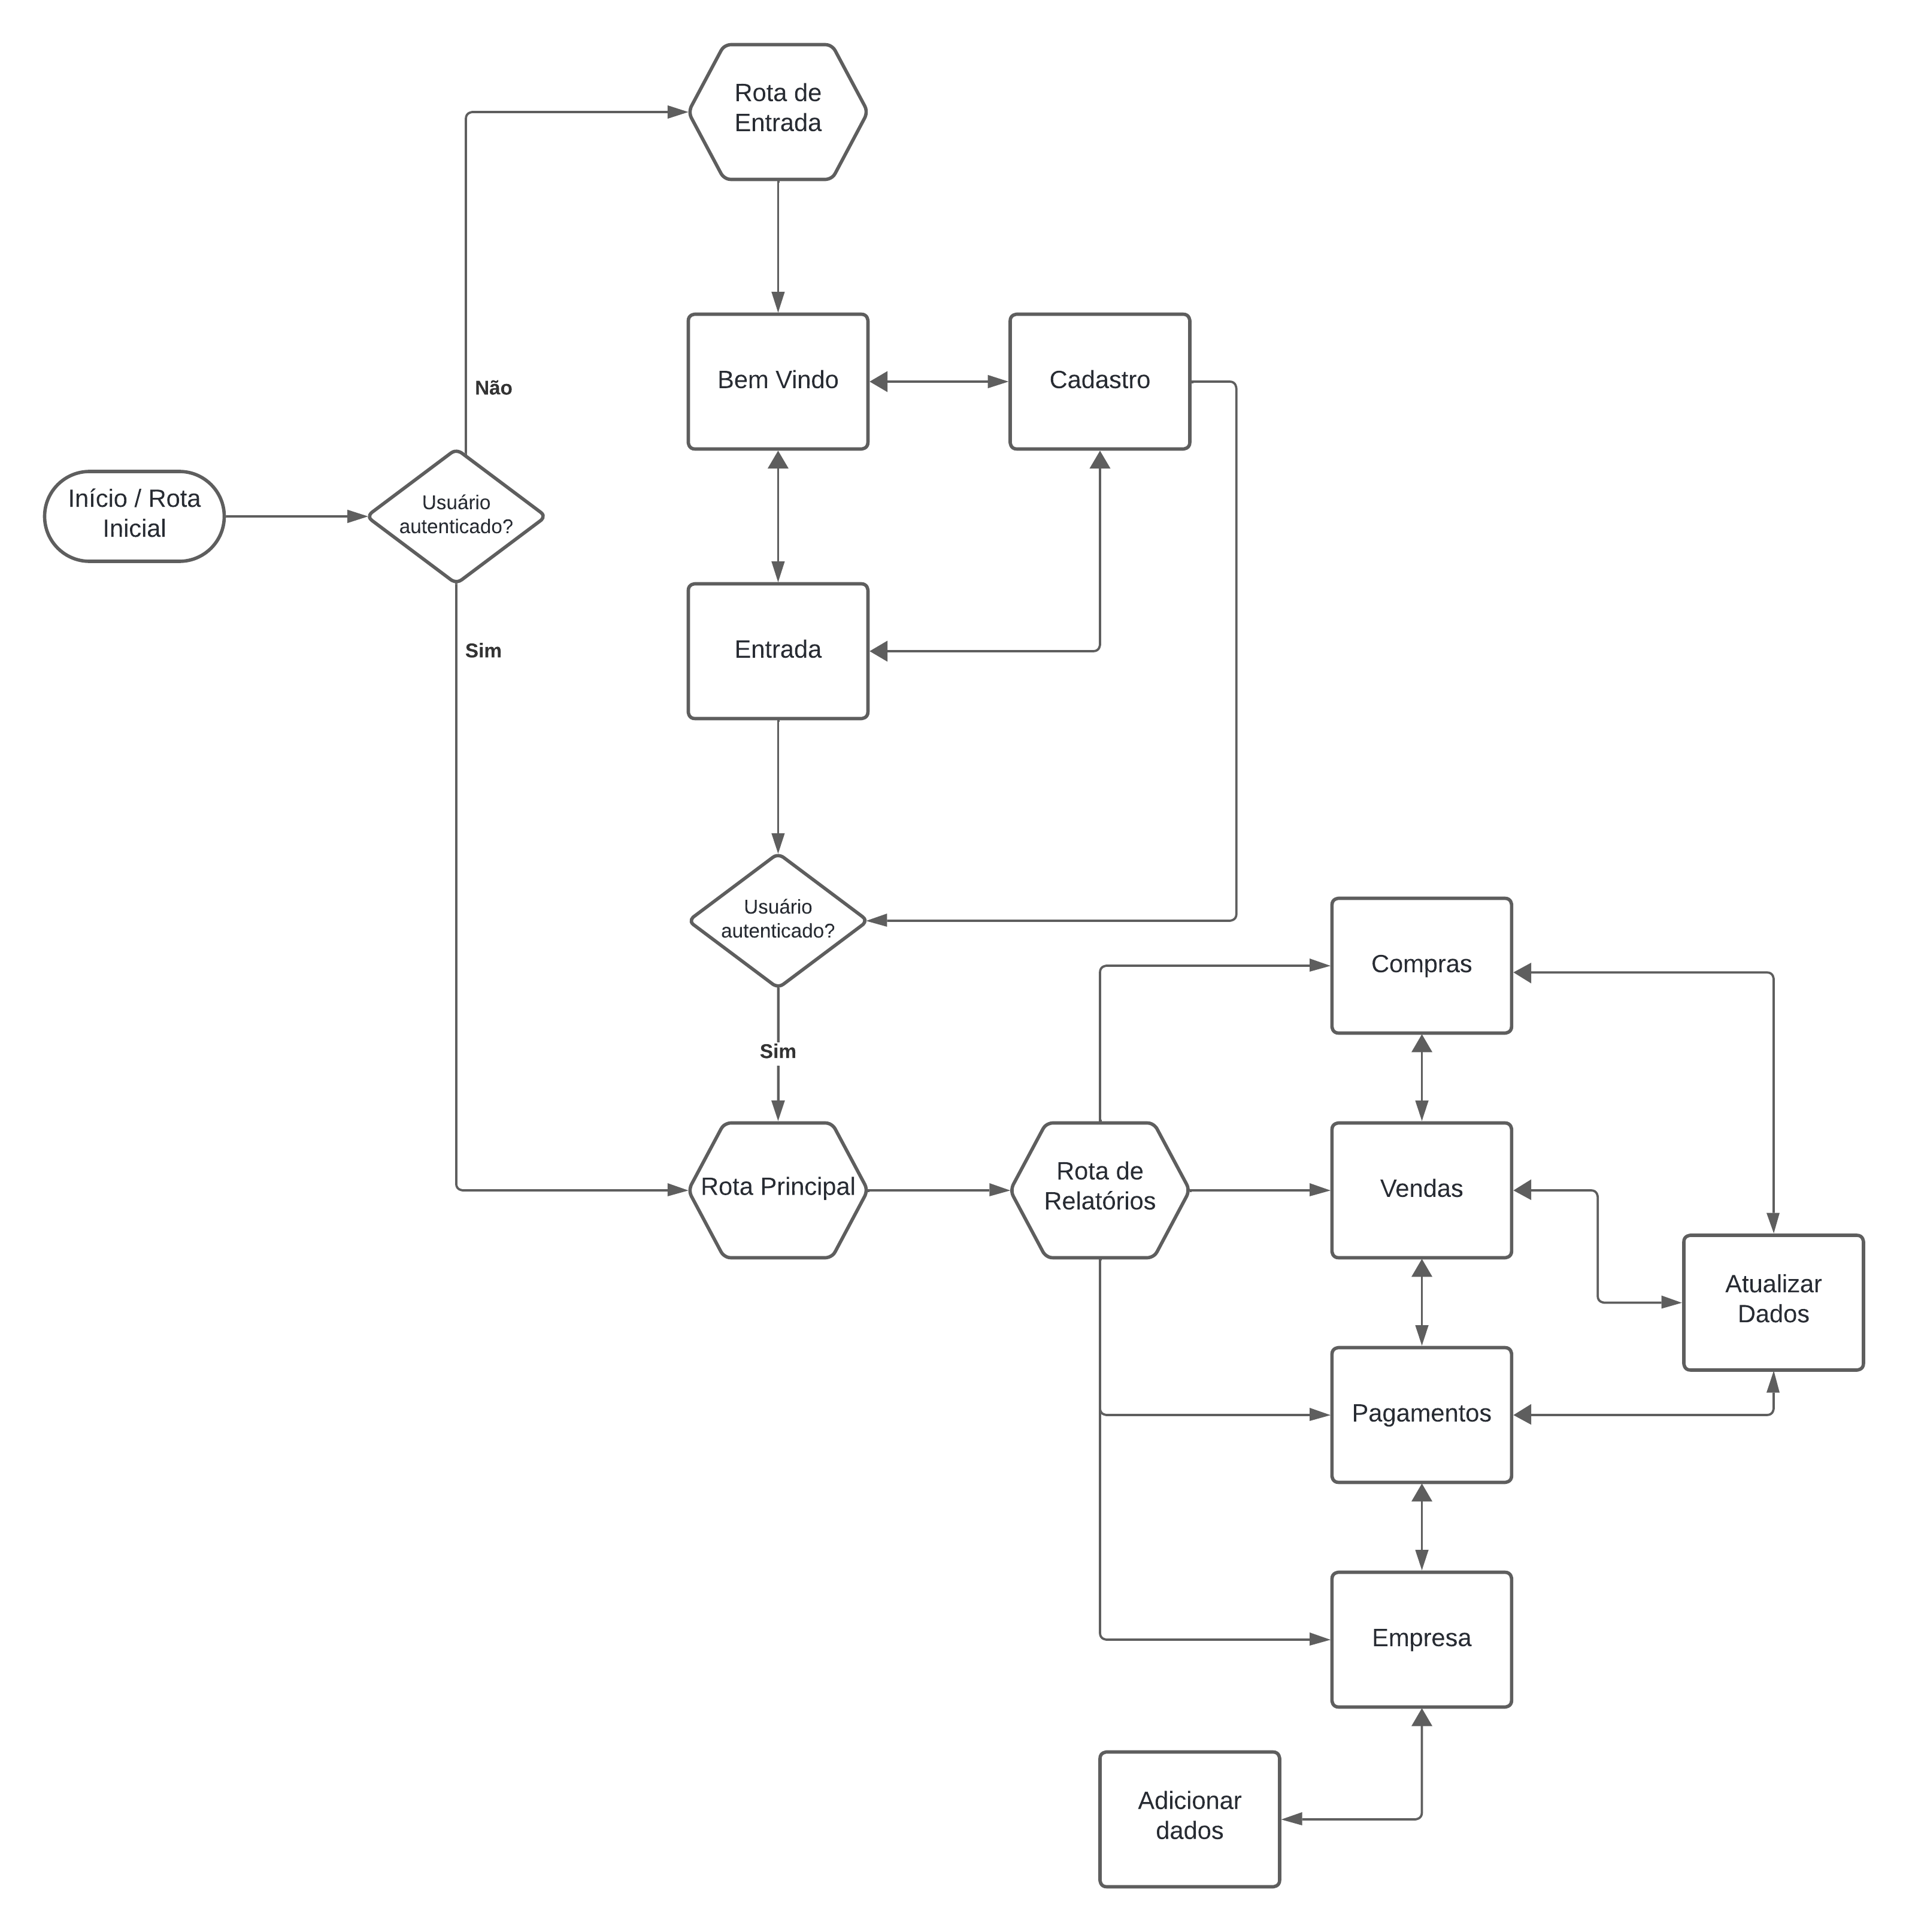
Fluxograma da navegação de telas

